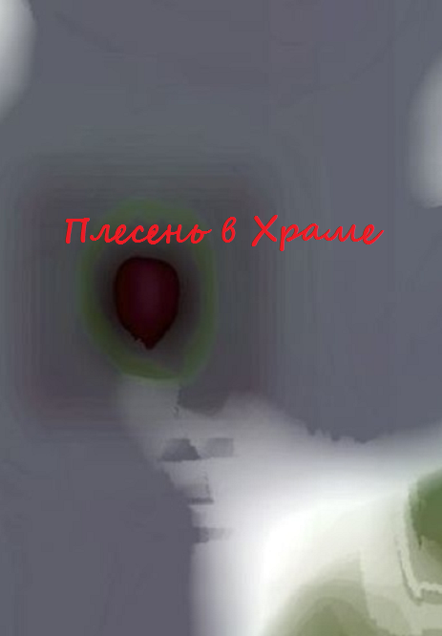

**На арене**

Ты – гладиатор и я – гладиатор,

Хоть между нами века.

Вместе проклятьем одним одержимые-

Нашу свободу

Ищем повсюду; ради нее

Клич свой бросая всему и Судьбе

Наперекор.

Яростен гнев и бездушна Судьба:

Против трезубца – короткий меч.

Что нам мешает, кто нам мешают-

Не знаю, не знаю…Серая тень

Блеклой реальности погружена

В прохладу Римского Цирка и солнцепек

Бесконечных ристалищ.

Только Игра, но на празднике смерти –

Битва за битвой за право всегда

Быть на арене. Свобода

Лишь только в конце.

Что нам до рева трибун, истекающих потом

Возбужденной толпы на подмостках?

Его без того не достанет на всех –

Один за другим

Уходим в глухую ночь.

Салют тебе, Цезарь!

**Песня бездомного пса**

Забраться в конуру, прозябнуть

Забытым псом последнюю весну

Без песен, запахов и страсти

Отцвесть в ничто.

В незнаньи отойти в забытье

Последним пашни колоском. От птиц

Прожорливых укрывшись камнем

Чтоб их не слышать галдежа.

Замуровать себя в броню огня

И не сгореть от жара, а замерзнуть

Опав ночной росою наземь и

Подсохнуть до рассвета в темноте.

Уйти на дно тяжелым камнем,

Зарывшись там от всех в речной песок.

Развеяв ветром прах, оставить

Себе лишь пустоту безмолвья.

Кто с крыльями, да не взлетит он пусть!

Остановись, замри и не дыши.

Чтоб вдруг никто не смог бы утолить

Потребность пожалеть – молчи.

Огнем не уничтожить холод,

Как солнца не залить морской волной,

Как не спилить пилой решетки,

Которой нет…

Что слышу я – никто уж не услышит.

И песнь мою не спеть здесь никому.

Видения мои! Останьтесь тайной

В тумане белом и без очертаний.

Кто сможет это отнять?

**Ожидание**

Твоя,- спросил старик,- доля? Ждать!

С Верой вступил он в поток, полный

Сплетен глухих старух и весь Мир

Был ему друг и враг,

Чтоб обликом плодов и зерен

Вновь возродиться встарь.

**Глухая дорога в ночи**

Ха!.. В заснеженном поле

Почудился голос сверчка.

Кто-то коснулся руки,

Обернулся – вдали за горой

Мерцает, мигая, свеча.

И снова ни звука, лишь только

Петляет змеей мой след –

Ужалит вот-вот и вновь

Глухая дорога в ночи.

Пустые толки.

Лишь день ото дня

Все иней белей в бороде.

Сдернул волос седой-

Первый, десятый?

Давно не считаю дней.

Пусть так оно должно и все же-

Откуда такая тоска?

Дико смеешься. От смеха

Тени глаза таращат-

Пустынна прозрачная мгла

**Шелест Сосны Зимой**

Чистая светлая Луна. Мгла.

Падает вниз, кружит…

Легкий стон застывших углей.

Череп зайца в тревожном сне

Зубы мертвой улыбкой скалит.

На безлюдной тропе – ни зги,

Только чей то ползучий след.

Дайте кто-нибудь прикурить!

Бледный шорох в ответ.

Черный ветер прозрачен и пуст

**Викинг**

Беспокойный пенится вал

Зов Моря нас манит в поход

Заливая прибрежный песок

Черный камень угрюмо молчит

А ветер шлет нам волну за волной

Поутру же - напутствие Гудрун

Тают вдали ладьи рыбарей

Знамение вёльвы -

Морское нас чудище ждет. Ёрмунрёкк

Нас, Дружину отважных,

Путешествующих в Хёль

Под пение морских сирен

**Ураган**

Тревоги морячек впотьмах- за мужей.

Пеной бьется о камни шторм,

Рыб выносит на берег чехардой бурых волн.

Ветер гонит отары туч над водой,

Рвет зеркальную гладь озер,

Пробираясь до самого сердца рощ.

**Сны старости**

Мои сны сегодня…

… её усмешка.

Сухо, сухо…

Вдруг сильной грусти озноб!

Эй, кто на дороге?

В сердце застыла

Седая улыбка старика.

Какая гулкая ночь!

**Собачий реквием**

Забраться в конуру, прозябнуть

Забытым псом последнюю весну

В покое.

Не птицей беззаботной в небе-

Гонимым всеми вшивым псом

Подохнуть.

С виденьями в глазах и с грустью

Налипшей памяти былых надежд

Угаснуть.

Земле я не оставлю праха,

Уйдя ко дну, замолкну, в ил

Зарывшись

**Лодка**

Упав на дно

Беззвучно замер.

Сверху мелкий

Кидает дождь…

Лодку качает

Волной прилива

В сторону черных скал.

Вот-вот теченьем

Мои смоет вёсла.

Одна из туч,

Зависнув верблюдом,

Плюется вниз.

Закрою глаза

Ушами в саване

Из ничего.

**Волны плесени**

Снова стал жёлтым

Одуванчик дорожный.

Смерть сжигает в зачатьи

Синюю плесень.

Движется солнце на юг.

Желтым стал снова

Одуванчик дорожный.

Черная плесень,

Двигая солнце на юг,

Сжигает в зачатьи смерть.

Желтым снова стал

Одуванчик дорожный,

В зачатьи смерть сжигая.

Двигает солнце на юг

Рыжую плесень.

Стал желтым снова

Одуванчик дорожный.

Движется солнце на юг,

Красной плесенью

Сжигая в зачатьи смерть.

Снова желтым стал

Одуванчик дорожный-

Двигает солнце на юг.

В зачатьи смерть сжигает

Белую плесень.

Стал снова желтым

Одуванчик дорожный

Бурой плесенью

Смерть сжигая в зачатьи,

Двигая солнце на юг.

Синий-черный-рыжий-красный-белый-бурый

**Китайский минарет**

И вопли фальшивые кошек, обращенные к ломтю луны.

И шпиль черной башни, охраняющей летаргический сон минарета.

Резная китайская арка - врата, обращенные в никуда

**Черный Замок**

Остров промызглый скрылся от глаз вдали,

Брег каменистый мне нынче в приют и ночлег.

Тихая ночь на взморье под рокот немолчных волн.

Просыпается нехотя море от тухлой спячки

И срывается с ревом в насквозь пасмурный день

Конник усталый у самой кромки воды,

Где дорога, кривляясь, на Север зовет

К черному Замку на самый Край Света.

Снова бескрайнее море и солнце над головой.

К черному берегу Гадеса челн мой несет.

Горы синеют вдали за толщею черных вод,

Край там зеленый и небо пылает в воде.